綠建材設計技術規範

1.依據
本規範依據建築技術規則建築設計施工編第三百二十三條第二項規定訂定之。

2.目的
2.1 為促進地球永續發展，在建築設計及施工過程中，減少建材對於健康安全、地球資源及生態環境之危害。
2.2 提供建築設計施工單位對綠建材設計指標之統一計算方法與評估標準。

3.用語定義
本規範之用語定義如下：
3.1 室內裝修材料：係指固著於建築物構造體之天花板、內部牆面或高度超過一點二公尺固定於地板之隔屏或兼作櫥櫃使用之隔屏，使用之材料。
3.2 樓地板面材料：係指室內樓地板面使用之材料。
3.3 綠建材使用面積：室內空間中，使用符合綠建材規定之建築材料之使用表面積。
3.4 綠建材：指符合生態性、再生性、環保性、健康性及高性能之建材。
3.4.1 生態性：運用自然材料，無匱乏疑慮，減少對於能源、資源之使用及對地球環境影響之性能。
3.4.2 再生性：符合建材基本材料性能及有害事業廢棄物限用規定，由廢棄材料回收再生產之性能。
3.4.3 環保性：具備可回收、再利用、低污染、省資源等性能。
3.4.4 健康性：對人體健康不會造成危害，具低甲醛及低揮發性有機物質逸散量之性能。
3.4.5 高性能：在整體性能上具有高度物化性能表現，包括安全性、功能性、防音性、透水性等特殊性能。

4.適用範圍
供公眾使用建築物及經內政部認定有必要之非供公眾使用之建築物。

5.評估指標
本規範以綠建材使用率（Rg）為評估指標。

6.評估基準
綠建材使用率（Rg）≧綠建材使用率基準值（Rgc）…….......................（1）
Rg＝Ag / A …（2）
Ag＝Σgi,j …...（3）
A=ΣAi,j ….（4）
其中，
Ag：綠建材使用總面積（m²）。
gi,j：j部位室內空間中，綠建材使用面積（m²）。
A ：建築物室內空間總表面積（m²）。
Ai,j：j部位室內空間之表面積（m²）。
j ：部位參數（無單位），包括室內裝修部位（含天花板、內部牆面及高度超過一點二公尺固定於地板之隔屏或兼作櫥櫃使用之隔屏）及樓地板面等部位。
Rgc：綠建材使用率基準值，依據建築技術規則建築設計施工編第三百二十一條規定之比率（%）。

7.室內空間面積計算相關規定
在公式（4）中計算建築物室內空間總表面積A，應包括室內裝修部位（即天花板總面積Ai,1、內部牆面總面積Ai,2及高度超過一點二公尺固定於地板之隔屏或兼作櫥櫃使用之隔屏總面積Ai,3），及樓地板面總面積Ai,4等部分，面積以牆中心線計算之。計算綠建材使用率時，得以室內空間總表面積概算法或精算法擇一為之。上開二計算法，以圖1所示，分述如下：
7.1 室內空間總表面積概算法
7.1.1 天花板總面積Ai,1
Ai,1=W1xW2
7.1.2 內部牆面總面積Ai,2
Ai,2=Ai,4xKxH₂
其中，K為內部牆面面積係數，為內部牆面表面總長與樓地板面積之比值，如表1所示，但住宅類建築物之K得為1.08；H₂為天花板高度。
7.1.3 高度超過一點二公尺固定於地板之隔屏或兼作櫥櫃使用之隔屏總面積Ai,3
Ai,3=0
7.1.4 樓地板面總面積Ai,4
Ai,4=W1xW2
7.1.5 建築物室內空間總表面積A
A=ΣAi,j=Ai,1+Ai,2+Ai,3+Ai,4
=W1xW2+W1xW2xKxH₂+W1xW2=(W1xW2)x(2+KxH₂)
7.1.6 評估基準公式（3）之綠建材使用總面積Ag=Σgi,j=gi,1+gi,2+gi,3+gi,4，gi,1至gi,4之認定與上述7.1.1至7.1.4相同，其中，gi,3=0。

表1 內部牆面面積係數K
樓地板面積Ai,₄（m²） | 內部牆面表面總長Li（m） | K | 樓地板面積Ai,₄（m²） | 內部牆面表面總長Li（m） | K
Ai,₄≦25 | Li≦20 | 0.80 | 300＜Ai,₄≦400 | Li≦80 | 0.23
 | 20＜Li≦40 | 1.20 |  | 80＜Li≦160 | 0.35
 | 40＜Li≦60 | 2.00 |  | 160＜Li≦260 | 0.61
 | Li＞60 | 2.40 |  | 260＜Li≦360 | 0.90
 |  |  |  | Li＞360 | 1.05
25＜Ai,₄≦50 | Li≦30 | 0.90 | 400＜Ai,₄≦500 | Li≦90 | 0.20
 | 30＜Li≦60 | 1.35 |  | 90＜Li≦170 | 0.29
 | 60＜Li≦90 | 2.25 |  | 170＜Li≦270 | 0.49
 | Li＞90 | 2.70 |  | 270＜Li≦370 | 0.72
 |  |  |  | Li＞370 | 0.83
50＜Ai,₄≦120 | Li≦45 | 0.64 | 500＜Ai,₄≦600 | Li≦100 | 0.18
 | 45＜Li≦75 | 0.85 |  | 100＜Li≦200 | 0.27
 | 75＜Li≦105 | 1.27 |  | 200＜Li≦325 | 0.48
 | 105＜Li≦135 | 1.70 |  | 325＜Li≦450 | 0.71
 | Li＞135 | 1.90 |  | Li＞450 | 0.82
120＜Ai,₄≦200 | Li≦60 | 0.40 | 600＜Ai,₄≦700 | Li≦110 | 0.17
 | 60＜Li≦100 | 0.53 |  | 110＜Li≦210 | 0.24
 | 100＜Li≦150 | 0.84 |  | 210＜Li≦335 | 0.42
 | 150＜Li≦200 | 1.18 |  | 335＜Li≦460 | 0.61
 | Li＞200 | 1.33 |  | Li＞460 | 0.71
200＜Ai,₄≦300 | Li≦70 | 0.29 | Ai,₄＞700 | Li≦120 | 0.17
 | 70＜Li≦130 | 0.41 |  | 120＜Li≦240 | 0.25
 | 130＜Li≦190 | 0.66 |  | 240＜Li≦360 | 0.42
 | 190＜Li≦280 | 0.97 |  | 360＜Li≦480 | 0.59
 | Li＞280 | 1.16 |  | Li＞480 | 0.68

7.2 室內空間總表面積精算法
7.2.1 天花板總面積Ai,1
Ai,1=W1xW2
7.2.2 內部牆面總面積Ai,2
編號101室：Ai,_{2,101}=[Da1+Da2+Da3+Da4]×H2
編號102室：Ai,_{2,102}=[Db1+Db2+Db3+Da3]×H2
編號103室：Ai,_{2,103}=[Dc1x2+Dc2+Dc3]×H2
編號104室：Ai,_{2,104}=[Dd1+Dd2+ Dd3+Db3]×H2
編號105室：Ai,_{2,105}=[De2+Dc1x2+De3]×H2
Ai,2=Ai,_{2,101}+Ai,_{2,102}+Ai,_{2,103}+Ai,_{2,104}+Ai,_{2,105}
7.2.3 高度超過一點二公尺固定於地板之隔屏或兼作櫥櫃使用之隔屏總面積Ai,3
編號101室：A_{3,}101=0
編號102室：A_{3,}102=0
編號103室：A_{3,}103=0
編號104室：A_{3,}104=[Dd4x2+Dd5]×H3
編號105室：A_{3,}105=0
Ai,3=A_{3,}101+A_{3,}102+A_{3,}103+A_{3,}104+A_{3,}105
7.2.4 樓地板面總面積Ai,4
Ai,4=W1xW2
7.2.5 門窗總面積Aw
Aw=AD4x1+AW1x1+AW2x2
7.2.6 建築物室內空間總表面積A
A=ΣAi,j=Ai,1+Ai,2+Ai,3+Ai,4-Aw
7.2.7 評估基準公式（3）之綠建材使用總面積Ag=Σgi,j=gi,1+gi,2+gi,3+gi,4，gi,1至gi,4之認定與上述7.2.1至7.2.4相同。

8.綠建材認可（表2）
8.1 依行政院環境保護署第一類環保標章規格標準，取得環保標章（圖2）之下列材料：(1)塑橡膠類再生品、(2)建築用隔熱材料、(3)水性塗料、(4)回收木材再生品、(5)資源化磚類建材、(6)資源回收再利用建材。
8.2 取得內政部建築研究所認定綠建材標章（圖3）之材料。
8.3 其他經中央主管建築機關認定具有同等性能者。

9.建築物綠建材設計審查相關資料及文件
依建築法第70條申請使用造執照、第77條之2申請建築物室內裝修審查及第74條申請變更使用執照時，應檢附下列資料：
（1）建築物綠建材設計評估總表（表3）。
（2）建築物室內空間面積及綠建材面積計算表（附件A-1、A-2、A-3、A-4、A-5、G）。
（3）建築物平面圖、立面圖、剖面圖及其它有助於審查或計算數據認定之圖面，與建築物室內空間面積及綠建材使用面積計算式。
（4）綠建材之有效認可文件。

表2 綠建材之認可
第一類環保標章建材 | 塑橡膠類再生品
第一類環保標章建材 | 建築用隔熱材料
第一類環保標章建材 | 水性塗料
第一類環保標章建材 | 回收木材再生品
第一類環保標章建材 | 資源化磚類建材
第一類環保標章建材 | 資源回收再利用建材
綠建材標章建材
其他經中央主管建築機關認定
具有同等性能者

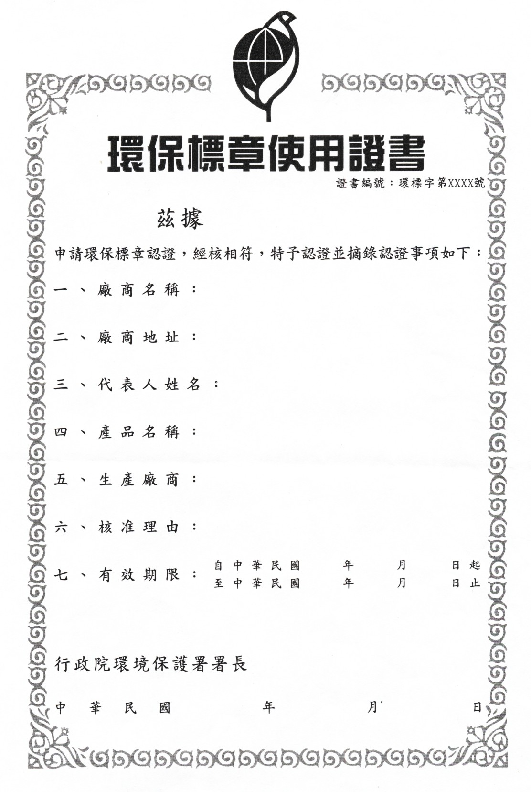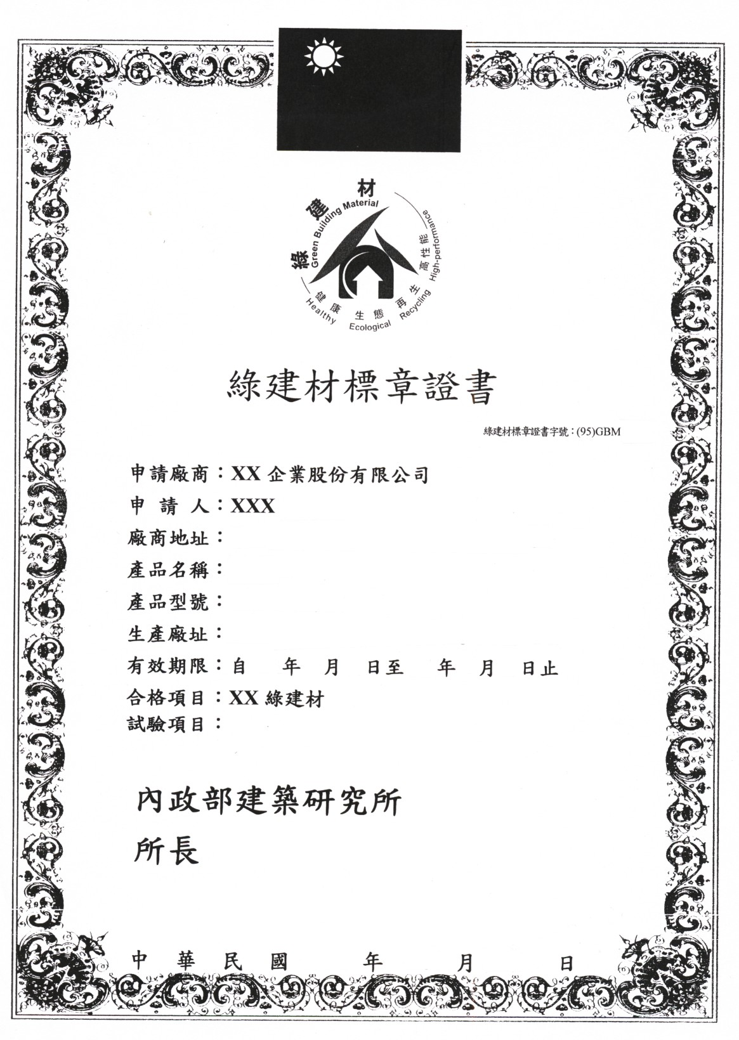
圖2 環保標章使用證書格式 圖3 綠建材標章證書格式
表3 建築物綠建材設計評估總表
建築物綠建材設計評估總表
一、建築物基本資料
申請編號 |  |  |  |  | 申請日期
建築名稱 |  |  |  |  | 申請人姓名
使用類組 |  |  |  |  | 地址
建築物原使用執照號碼
□使用執照申請 □併變更使用執照申請 □併建築物室內裝修申請
二、基地及建築概要
基地面積 |  |  |  |  | 基地使用面積
建蔽率 |  |  |  |  | 容積率
總樓地板面積 |  |  |  |  | 申請樓地板面積
三、建築物室內空間總表面積及綠建材使用面積
1.建築物室內空間總表面積A
部 位 |  |  |  |  |  |  | 表面積 |  |  |  |  |  | （㎡）
天花板 |  |  |  |  | （Ai,₁） |  |  |  |  |  |  |  | （㎡）
內部牆面 |  |  |  |  | （Ai,₂） |  |  |  |  |  |  |  | （㎡）
高度超過一點二公尺固定於地板之隔屏或兼作櫥櫃使用之隔屏 |  |  |  |  | （Ai,₃） |  |  |  |  |  |  |  | （㎡）
樓地板面 |  |  |  |  | （Ai,₄） |  |  |  |  |  |  |  | （㎡）
門窗 |  |  |  |  | （Aw） |  |  |  |  |  |  |  | （㎡）
合計總表面積 |  |  |  |  | （A） |  |  |  |  |  |  |  | （㎡）
2.綠建材使用面積Ag
部 位 |  |  |  |  |  |  | 表面積 |  |  |  |  | （㎡）
天花板 |  |  |  |  | （gi,₁） |  |  |  |  |  |  | （㎡）
內部牆面 |  |  |  |  | （gi,₂） |  |  |  |  |  | （㎡）
高度超過一點二公尺固定於地板之隔屏或兼作櫥櫃使用之隔屏 |  |  |  |  | （gi,₃） |  |  |  |  |  | （㎡）
樓地板面 |  |  |  |  | （gi,₄） |  |  |  |  |  | （㎡）
合計表面積 |  |  |  |  | （Ag） |  |  |  |  |  | （㎡）
3.綠建材使用率（Rg）=Ag / A= %
四、評估結果
綠建材使用率（Rg）≧綠建材使用率基準值（Rgc= %） |  |  |  |  |  |  |  |  | □是 □否
綠建材是否全部合格 |  |  |  |  |  |  |  |  | □是 □否
審查單位簽章
設計人員  簽署 | 姓名：  （簽章） |  |  |  |  | 建築師開業證書或室內裝修專業設計技術人員登記證書字號：
設計人員  簽署 | 建築師事務所或室內裝修業名稱：
設計人員  簽署 | 建築師事務所或室內裝修業地址：

附件A-1 建築物天花板面積（Ai,₁）計算表
A-1 建築物天花板面積（Ai,₁）計算表
建築物名稱：
樓層 | 空間編號 | W1(m) | W2(m) | 天花板面積(m²) | 備註  （非矩形平面請說明）
建築物天花板面積合計

附件A-2 建築物內部牆面面積（Ai,₂）計算表
A-2 建築物內部牆面面積（Ai,₂）計算表
□面積概算法 □面積精算法
建築物名稱：
樓層 | 空間編號 | 樓地板面面積(m²) | 尺寸或內部牆面表面總長(m) | H2(m) | K | 內部牆面面積(m²) | 備註
建築物內部牆面面積合計

附件A-3 高度超過一點二公尺固定於地板之隔屏或兼作櫥櫃使用之隔屏面積（Ai,₃）計算表
A-3 高度超過一點二公尺固定於地板之隔屏或兼作櫥櫃使用之隔屏面積（Ai,₃）計算表
□面積概算法 □面積精算法
建築物名稱：
樓層 | 空間編號 | 尺寸(m) | H3(m) | 隔屏面積(m²) | 備註
高度超過一點二公尺固定於地板之隔屏或兼作櫥櫃使用之隔屏面積合計

附件A-4 建築物樓地板面積（Ai,₄）計算表
A-4 建築物樓地板面面積（Ai,₄）計算表
建築物名稱：
樓層 | 空間編號 | W1(m) | W2(m) | 樓地板面面積(m²) | 備註  （非矩形平面請說明）
建築物樓地板面面積合計

附件A-5 建築物門窗面積（Aw）計算表
A-5 建築物門窗面面積（Ai,₄）計算表
□面積精算法
建築物名稱：
樓層 | 空間編號 | 門窗尺寸(m) | 門窗面積(m²) | 備註
建築物門窗面積合計

附件G 建築物綠建材使用面積計算表
G 建築物綠建材使用面積計算表
建築物名稱：
gi,₁天花板部分
樓層 | 空間編號 | 構造代號 | 材料名稱 | 綠建材有效認可文件編號 | 綠建材尺寸  長×寬(m) | 綠建材面積(m²) | 備註
天花板綠建材使用面積合計
gi,₂內部牆面部分
樓層 | 空間編號 | 構造代號 | 材料名稱 | 綠建材有效認可文件編號 | 綠建材尺寸  長×寬(m) | 綠建材面積(m²) | 備註
內部牆面綠建材使用面積合計
gi,₃高度超過一點二公尺固定於地板之隔屏或兼作櫥櫃使用之隔屏部分
樓層 | 空間編號 | 構造代號 | 材料名稱 | 綠建材有效認可文件編號 | 綠建材尺寸  長×寬(m) | 綠建材面積(m²) | 備註
隔屏綠建材使用面積合計
gi,₄樓地板面部分
樓層 | 空間編號 | 構造代號 | 材料名稱 | 綠建材有效認可文件編號 | 綠建材尺寸  長×寬(m) | 綠建材面積(m²) | 備註
樓地板面綠建材使用面積合計
建築物綠建材使用總面積Ag

